Název školy: | ZŠ a MŠ T. G. Masaryka Fulnek
Autor: | Sabina Svobodová
Název: | VY_22_INOVACE_AJ.4.2-36
Téma: | My favorite things - práce s obrázkem
Číslo projektu: | CZ.1.07/1.4.00/21.0903



Anotace: Pracovní list, ve kterém se žáci seznámí se základní slovní zásobou AJ na téma My favorite things. Tvoří otázky a odpovědi podle obrázkové nápovědy, řeší slovní přesmyčky a přiřazují slova k obrázkům, vybarvují části obrázku podle zadání.
Vzdělávací oblast : Jazyk a jazyková komunikace, cizí jazyk, angličtina
Ročník: 4.
Druh učebního materiál: Pracovní list s úkoly
Stupeň a typ vzdělávání: Základní vzdělávání – první stupeň

- ASK AND ANSWER:

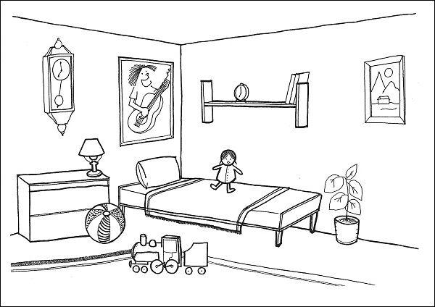

Is there an umbrella in the room? ………………………………………………………………………
Is there a doll in the room? ………………………………………………………………………
Is there a ball in the room? ………………………………………………………………………
How many pictures are there in the room? ………………………………………………………………………
Is there a clock in the room? ………………………………………………………………………
How many toys are there in the room? ………………………………………………………………………

- COLOUR:
a brown picture a grey guitar a yellow doll
a green plant a blue ball a red bed

- Sort out the letters. Find the words.
Match the words with the picture

L A B L …………………………… A T R I U G ………………………………
L O D L ……………………………. T L A P N ………………………………
T U R C E P I …………………….. S T O P E R ..……………………………
E D B ……………………………….. C L K O C ………………………………….

correct:
BALL GUITAR
DOLL PLANT
PICTURE POSTER
BED CLOCK

Zdroje obrázku:

http://www.globalni-cteni.cz/clanek/situacni-obrazky/

